Новости школьной библиотеки

Поэтическая гостиная «Зима в стихах русских поэтов»

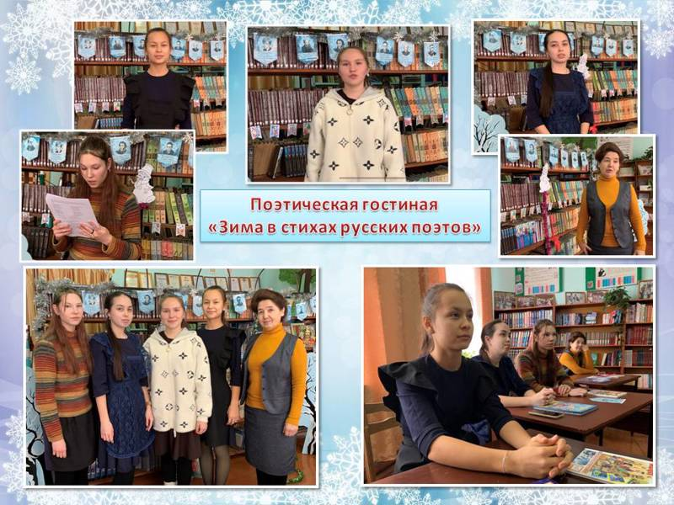
﻿﻿﻿﻿﻿ 22 декабря в библиотеке МБОУ «Большеяльчикская СОШ им.Г.Н.Волкова» учащиеся 11 класса собрались в поэтической гостиной, чтобы поговорить об одном из времен года, почувствовать и насладиться красотой русской природы при помощи стихов и музыки.
Да, русская зима очень красивая. Эта красота не может оставить людей равнодушными, именно поэтому рождаются прекрасные стихи, музыкальные произведения и удивительные картины. Красота зимней природы вдохновила многих русских поэтов на создание бессмертных строк. Как, например, красиво описывает А.С.Пушкин зиму в своих стихах! Разве можно было пройти мимо прелестей природы поэту Ф.Тютчеву, когда «чародейкою зимою, околдован лес стоит"? А что говорят о зиме другие поэты: С.Есенин, А.Фет, И.Никитин, И.Суриков? В ходе мероприятия дети сами зачитали любимые стихи этих русских поэтов.
Мероприятие закончилось исполнением песни о зиме: в новый год нельзя без песен. В песнях все: судьба и жизнь.

Неделя безопасности «Безопасный интернет - детям»
﻿﻿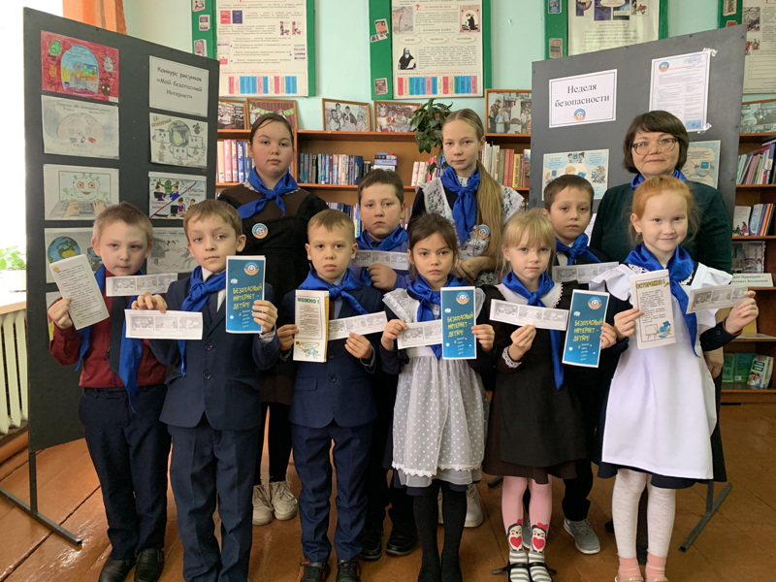

С 28 ноября по 4 декабря в МБОУ «Большеяльчикская СОШ им. Г.Н.Волкова» началась неделя безопасного Интернета “Безопасность в глобальной сети”. Главной целью проведения недели стало формирование безопасной онлайн-среды для детей и взрослых, повышение уровня осведомленности детей о наиболее актуальных Интернет-угрозах и создания культуры ответственного, этичного и безопасного использования новых технологий.
В рамках недели педагог-психолог Любовь Адюкова запланировала ряд различных мероприятий, посвященных безопасности в Интернете. Неделя началась с беседы с рассказа об истории возникновения Интернета и его возможностях. Затем дети познакомились с различными видами вредной информации, узнали, что такое спам, фишинг, вирусы, с интересом слушали о том, как не попасть в сети Интернет-мошенников.
С обучающимися 4 класса провели информационно-разъяснительные беседы о том, как уберечь себя от опасностей в сети Интернет. А с обучающимися 2 класса прошла беседа «Детский интернет – гарантия безопасности» В 9 классе был проведен не только классный час «Интернет: зло или благо?», но ребята также просмотрели видеофильм «Безопасность школьников в сети Интернет» и побеседовали на тему «10 правил безопасности в сети Интернет». В 7 классе прошла беседа о защите своих персональных данных в Интернете.
В фойе школы оформлена выставка «Медиаграмотность», на которой предоставлена информация о безопасном пользовании сети Интернет и рисунки детей под названием «Мой безопасный Интернет»

«Кадрти вĕрентекен» республика фотоконкурс ҫӗнтерÿҫи –
Любовь Адюкова
﻿﻿ 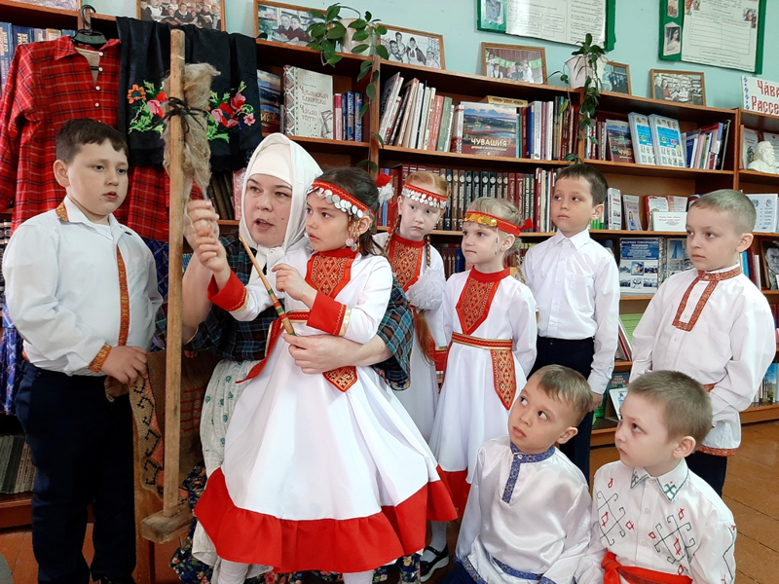
«Кадрти вĕрентекен» фотоконкурса пĕтĕмпе республикӑри 522 шкул ачипе педагогран пин ытла ĕç килсе çитнине палӑртаҫҫӗ жюри членӗсем. Чăваш Республикин Вĕренÿ тата çамрăксен политикин министерстви 6 çĕнтерÿçе палăртнă. «Мана вĕрентекен пулма пÿрнĕ» номинацинчи ҫӗнтерÿҫӗсен йышӗнче Г.Н.Волков ячӗллӗ Аслӑ Елчӗкри пӗтӗмӗшле пӗлÿ паракан вӑтам шкулти чӑваш чӗлхипе литературине вӗрентекен тата вулавӑш ертÿҫи пулса тӑрӑшакан Любовь Германовна Адюкова тивӗҫме пултарнӑ. Илемлӗ сӑн ÿкрчӗксем ÿкересси Любовь Германовнан чун киленӗҫӗ. Юратнӑ ӗҫпе малалла та киленсе ҫӗнӗ ҫитӗнÿсем патне ӑнтӑлмалла пултӑр.

Ырă кăмăллăхпа хисеплĕх кунĕ
﻿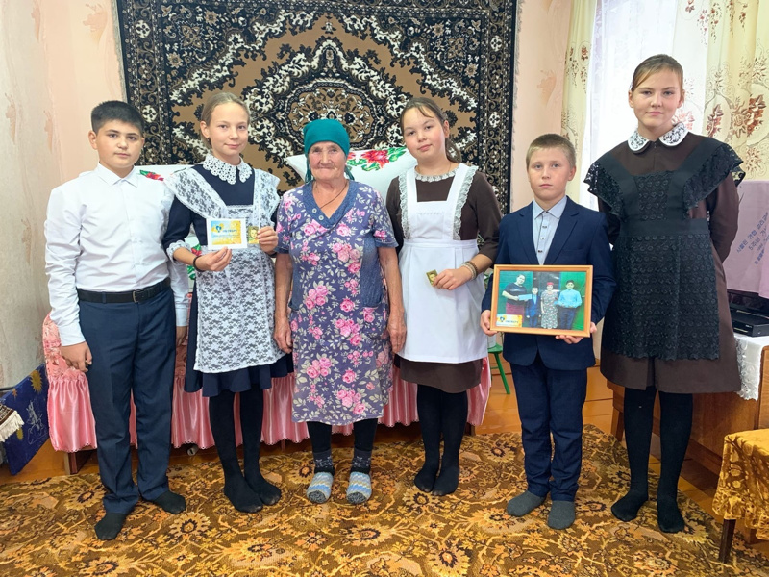
Ҫут мерчен пек кӗмӗл тӗслӗ
Пуҫ ҫинче выртать тӗтре.
Асаннеҫӗм шурӑ ҫӳҫлӗ,
Пулинех! Ҫапах хитре.
Хура-шурӑ нумай курнӑ,
Пурнӑҫ тӑршшӗпе самай.
Асаннеҫӗм, нумай пурӑн!
Пултӑр савӑнӑҫ чылай.
Йăлана кĕнĕ тăрăх юпа уйăхĕн пĕрремĕш кунĕнче эпир аслă ăрури çынсен уявне паллă тăватпăр. Ку уяв халăхра ырă кăмăллăхпа хисеплĕх кунĕ шутланать.Çамрăк ăру хушшинче аслисене хисеплес туйăма аталантарасси, ырă сăмахпа чунĕсене ăшăтма, ырă ĕçсемпе пулăшма хавхалантарасси те - çак паллă уявăн тĕп тĕллевĕсем.
Асăннă уява халалласа Елчӗк районӗнчи Г.Н.Волков ячӗллӗ Аслӑ Елчӗкри пӗтӗмӗшле пӗлӳ паракан вӑтам шкулти 7-мӗш класра вĕренекенсем саламлӑ открыткӑсем хатӗрлерӗҫ. Класс ертӳҫи Любовь Германовна Адюкова сӗннипе открыткӑсене сӑнӳкерчӗксемпе илемлетрӗҫ. Илемлӗ те куҫа илӗртекен саламлӑ открыткӑсене ачасем аслӑ ӑрури ҫынсем патне ҫитерсе савăнтарма пултарчĕҫ. Ырӑ туни ырӑпах таврӑнать. Ырӑ ӗҫ тума вӑтанас марччӗ.

Мӗн вӑл телейлӗ ачалӑх?
﻿﻿﻿ 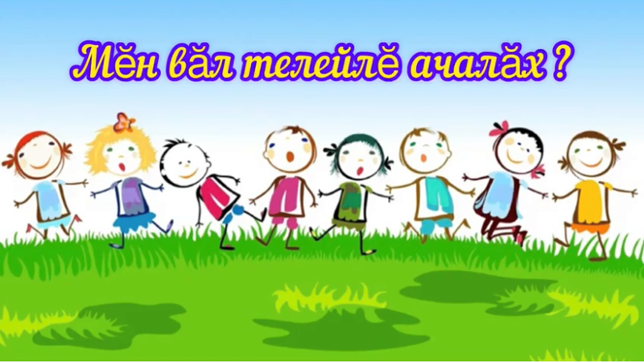
Мӗн вӑл телейлӗ ачалӑх? Ҫакна Елчӗк районӗнчи Г.Н.Волков ячӗллӗ Аслӑ Елчӗкри пӗтӗмӗшле пӗлÿ паракан вӑтам шкулти медиацентрти «Стоп, снято!» кружокне ҫÿрекенсем уҫӑмлатрӗҫ.Тӗплӗнрех ҫак каҫӑпа кӗрсе пултаратӑр https://youtu.be/R7ptuX3RjaM
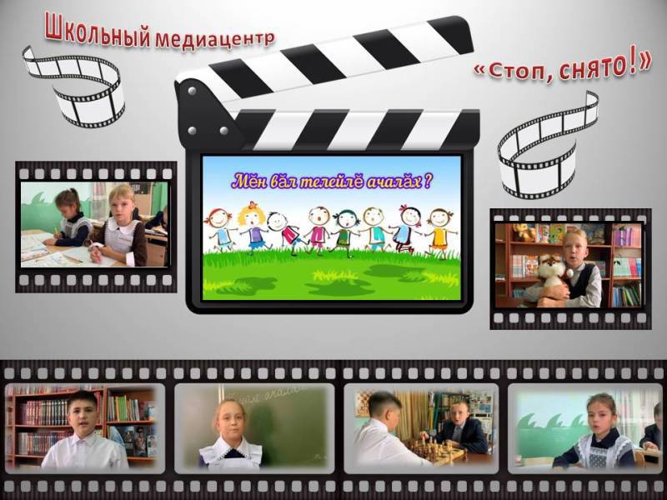

Библиотечный урок по русским народным сказкам «Сказка – это чудо!»
﻿ 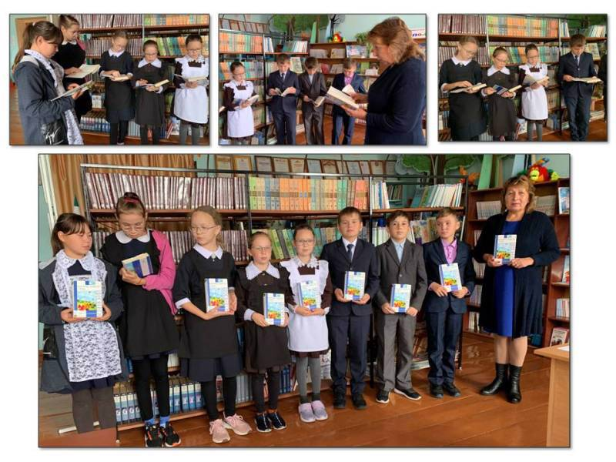
Сказки любят и взрослые, и дети. Что же такое сказка? Чтобы ответить на этот вопрос, обучающиеся 5 класса с учителем русского языка и литературы Зинаидой Петровной Обручковой провели библиотечный урок.
В школьной библиотеке урок литературы прошел в необычном формате. Ребята очутились в книжном царстве, где их ждали волшебные чудеса. Библиотекарь школы Любовь Адюкова в игровой и стихотворной форме рассказала детям о героях русских народных сказок. Выставка книг под названием «Наши любимые сказки» заворожила своим разнообразием, яркостью. Ребята узнали, что слово «библиотека» произошло от двух слов: «библио» - книга и «тека» - хранилище и что книга - это чудо, которому более пятисот лет.
Затем дети увлеченно слушали комментированное чтение выдержек из народных сказок, провели викторину по ним и посмотрели фрагменты кинофильмов по русским сказкам.
Добавим, что сказка – это произведение, связанное с устным народным творчеством, с личной фантазией человека, идеей автора. Создавалась сказка с целью развлечения и воспитательной целью. Сказка учит доброте, честности, смелости, трудолюбию и другим положительным качествам. Любимыми героями сказок были и остаются на Руси: Иван царевич, Иван Дурак, Василиса Прекрасная, Василиса Премудрая и т.д. Злые герои - Баба-Яга, Кощей Бессмертный, Змей Горыныч. Сказки бывают разные: о животных, бытовые сказки, волшебные… Словом, это волшебный мир, рассказывающий о том, что лучше быть добрым и честным. Читая, слушая, просматривая сказки, ребята испытывают чувство грусти, радости, вдохновения…
Пятиклассники с удовольствием погрузились в сказочную атмосферу мероприятия, отвечали на вопросы, отгадывали загадки, рассказывали свои веселые и удивительные истории из жизни.
Ученикам понравился столь необычный урок. Они узнали много нового, интересного и поблагодарили библиотекаря за теплый прием.

Черетлӗ ҫитӗнÿ
﻿﻿ 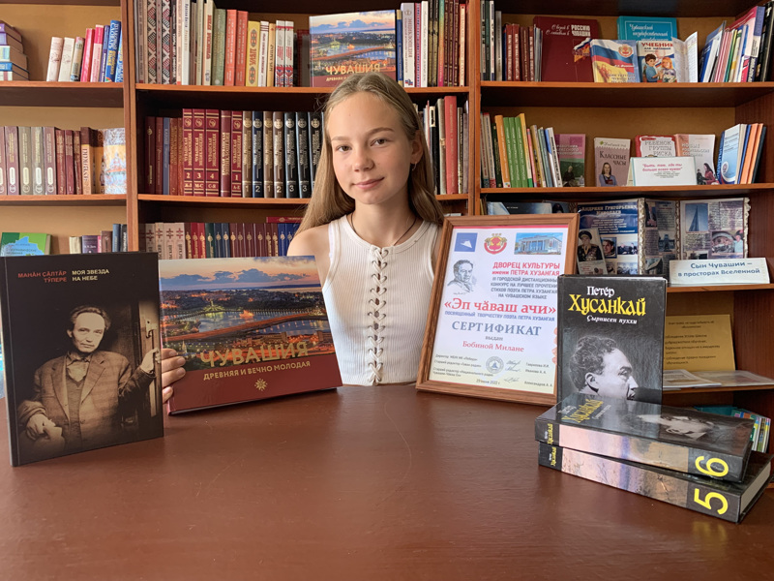
Паллӑ ентешсен ҫулталӑкне халалласа Шупашкарти П.Хусанкай ячӗллӗ культура керменӗнче Чӑваш халӑх поэчӗ П.Хусанкай ҫуралнӑранпа 115 ҫул ҫитнине палӑртса «Эп чӑваш ачи» ятпа сӑвӑ вулакансен конкурсӗ иртрӗ. Ҫак конкурса ачасемпе çамрăксене тата аслă ăрури çынсене чӑваш халăх поэчӗн пултарулӑхӗпе анлӑрах паллаштарас, чăваш чĕлхипе тата литературипе кăсăклантарас, вулав пултарулăхне аталантарас тĕллевпе йĕркеленĕ. Петӗр Хусанкайӑн хайлавӗсене нумай чӗлхене куҫарнине шута илсе, урӑх халӑх ҫыннисем те асӑннӑ конкурса чылайӑн хутшӑннӑ. Тÿресем конкурса уйрӑмах вулавӑшсенче ӗҫлекенсемпе вӗрентекенсем, шкул ачисем хастар хушӑннине палӑртаҫҫӗ. Г.Н.Волков ячӗллӗ Аслӑ Елчӗкри пӗтӗмӗшле пӗлу паракан вӑтам шкулти 6-мӗш класра вӗренекен Милана Бобина тата унӑн ертÿҫи Любовь Адюкова вӗрентекен ҫак конкурса хутшӑнса хисеп хучӗпе парнесене тивӗҫнӗ. Маттур та пултаруллӑскерсене малашне те ӑнӑҫу сунатпӑр.

